Муниципальное автономное образовательное учреждение
средняя общеобразовательная школа №1 п.г.т. Забайкальск

Информационный итоговый проект по теме:
«Мнемонические правила в математике»

Подготовила: ученица 11 «В» класса
Карсаева Анастасия Владимировна
Руководитель:
Кочнева Елена Владимировна

Забайкальск ,2019

Содержание
I.Введение…………………………………………………………………2-3
- Актуальность…………………………………………………………2
- Цели…………………………………………………………………...3
- Задачи…………………………………………………………………3
- Предмет исследования……………………………………………….3
- Объект исследования………………………………………………...3
- Методы исследования………………………………………………..3
- Проблема исследования……………………………………………...3
- Результат работы над проектом……………………………………..3
- Практическая ценность……………………………………………....3
II.Основная часть………………………………………………………4-11
- Теоретическая часть………………………………………………..4-9
1.1История возникновения мнемоники……………………..............4
1.2Основной метод запоминания в мнемонике…………………….4
1.3Приёмы мнемотехники…………………………………………...5
1.4Мнемоника в математике……………………………………..5-10
2. Практическая часть……………………………………………..10-11
III.Заключение…………………………………………………………....11
IV.Приложение ……………………………………………………….14-24
V.Литература..............................................................................................25

I.Введение
Математика — наука о структурах, порядке и отношениях, исторически сложившаяся на основе операций подсчёта, измерения и описания формы объектов. Математические объекты создаются путём идеализации свойств реальных или других математических объектов и записи этих свойств на формальном языке. Математика не относится к естественным наукам, но широко используется в них как для точной формулировки их содержания, так и для получения новых результатов. Математика — фундаментальная наука, предоставляющая (общие) языковые средства другим наукам; тем самым она выявляет их структурную взаимосвязь и способствует нахождению самых общих законов природы.
Одним из важнейших вспомогательных методов обучения математики, наряду с таблицами, наглядными пособиями, моделями, техническими средствами обучения, видео-уроками является обучение при помощи мнемонических правил. Они позволяют в удобной для запоминания форме стихотворения, донести до учащихся важную информацию, которая благодаря этой форме изложения, легко и надолго запоминается ученикам. С появлением мнемонических правил возникла возможность организации уроков в виде игры, что позволяет заинтересовать учеников в изучении предмета химии. Постепенно учащиеся начинают сами активно участвовать в процессе изучения: сочиняют для себя правила, а значит им становится интереснее заниматься математикой.
В процессе обучения учащимся приходится много запоминать. Разумеется, запоминание затрудняется, если материал понят плохо. Я считаю, что ребята, которые будут ознакомлены с моей работой(справочник), с приемами, представленными в ней, освоят математику лучше, а вспомнив шуточную формулировку того или иного правила смогут легко воспроизвести его в памяти при решении контрольных работ или в трудную минуту экзамена. В математике много формул, определений, правил, которые сложны для запоминания. Мною было обращено внимание на то что, определение биссектрисы знают все. Почему? Потому что биссектрису многие поколения знают, как «крысу, которая ходит по углам и делит угол пополам». Получается, что удачно подобранная фраза, различные мнемонические правила, рифмованные строчки позволяют легко запомнить то, что, при других формах, требует усиленной работы памяти.
Цель проекта:
Изучить методику мнемоники и создать справочник, помогающий усваивать математический материал.
Задачи проекта:
- На основе использования справочной литературы, учебников, тренажеров, интернет-источников изучить методику мнемоники;
- Выявить связь математики и мнемоники;
- Ознакомиться с техникой «запоминалок»;
- Составить и провести анкетирование среди учащихся разных классов;
- Обработать математический материал с целью выявления приёмов запоминания;
- Составить справочник мнемонических правил.
Предмет исследования: мнемонические правила.
Объектом исследования: математика
Методы исследования: поиск материала в сети Интернет, проведение и анализ анкетирования.
Проблема исследования: использование «запоминалок» на уроках математики и в повседневной жизни.
Результатом моей работы на проектом является справочник «Мнемонических правил».
Этот справочник могут использовать как учителя математики, так и учащиеся нашей школы и не только, с целью эффективного запоминания математических правил.

II.Основная часть.
Искусство запоминания было особенно важным в дописьменные периоды человеческой истории. Так, жрецы, шаманы, сказители должны были запоминать огромные объёмы информации. Даже после появления письменности искусство запоминания не утратило своей актуальности. Очень малое количество книг, дороговизна материалов для письма, большая масса и объём написанной книги — всё это побуждало запоминать текст. Сказывалось также и длительное время нахождения в дороге во время путешествий, когда читать и писать было невозможно и приходилось пользоваться тем, что есть в памяти.
А что же такое мнемонические правила?
Мнемотехника – совокупность специальных приёмов и способов, облегчающих запоминание нужной информации и увеличивающих объём памяти путём образования ассоциаций (связей). Техника мнемоники не совершенствует память, она только облегчает запоминание, и то лишь в отдельных случаях (там, где придуманные искусственные ассоциации закрепляются при запоминании легко и быстро). Но в некоторых случаях неверное применение мнемоники может оказать и прямой вред, при подмене осмысленного (логического) запоминания механическим заучиванием.
Факты из истории:
- Мнемотехника насчитывает как минимум две тысячи лет.
- Считается, что термин «мнемоника» введен Пифагором Самосским в 6 веке до н. э.
- Первый сохранившийся труд по мнемонике приписывают Цицерону.
- Мнемотехникой интересовался Аристотель и обучал этому искусству своего ученика Александра Македонского.
- Феноменальной памятью, основанной на мнемотехнике, обладали Юлий Цезарь и Наполеон Бонапарт.
Основной метод запоминания в мнемонике.
Запоминание в мнемонике основано на свойстве памяти очень быстро запоминать связь между одновременно воспринимаемыми образами (или, что-то то же самое, связь между образами, созданную в воображении).
Иллюстрированная система образных кодов, существующая в настоящее время только в русскоязычной мнемонике, является одним из основных методов запоминания, наряду с «ударным методом» — приёмом образования искусственной ассоциации (связь нескольких образов с частями одного образа).
Объём запоминания с помощью мнемоники ограничен достаточно низкой скоростью запоминания (в среднем 6 секунд на запись в память одной связи). Мнемоническое запоминание похоже на образное конспектирование: запоминается самое важное и в виде зрительных образов.

Приёмы мнемотехники.
К основным элементам мнемотехники относятся: ассоциации, размещение, воображение.
Ассоциации. В словаре С.И. Ожегова понятие ассоциация объясняется, как связь, которая возникает между ощущением, представлением, восприятием и т. д. Ассоциации позволяют нам, например, при слове «кошка» представлять себе образ животного с длинными усами, хвостом, мягкой походкой и т. д. Если продолжать думать об этом зверьке, то, возможно вспомнить, где в последний раз его видели, собственное отношение к кошке и т. д. В мнемотехнике ассоциации являются основным ключом превращения какой-либо информации в образ.
Размещение. Если попросит человека вспомнить о том, что он делал вчера или неделю назад, то проанализировав ход своих мыслей, он будет мысленно возвращаться в то место, где совершались действия. В данном случае, можно говорить о том, что память о минувших событиях привязана к месту, где они происходили.
Воображение. В своём воображении, утверждал учёный А. Эйнтштейн, мы свободны «рисовать как художник. Воображение важнее знания. Воображение охватывает весь мир».
Основные приёмы мнемотехники можно условно разделить на следующие направления:
1. Запоминание цепочки слов.
2. Запоминания текстов и стихов.
3.Запоминания численной информации.
4. Запоминания иностранных и заимствованных слов.

Мнемоника в математике.

Действия с десятичными дробями:
- Деление.
Мнемоприем: «Обезьяны».
Вторая обезьяна (в делителе) пытается достать банан, который лежит за последней цифрой. Первая обезьяна (в делимом) повторяет действия второй обезьяны, т.е. перепрыгивает через столько цифр, через сколько перепрыгивает вторая обезьяна.
- Умножение.
Мнемоприем: «Цвет».
Цифры, которые стоят после запятой, выделяем другим цветом, т.к. необходимо сосчитать их количество.
- Сложение и вычитание.
Мнемоприем: «Капля».
Капля, которая стекает с лейки «запишет» запятую под запятой.

Пропорция
Мнемоприем: «Фраза крест-накрест».
Чтобы найти неизвестный член пропорции, перемножаем известные члены (проговариваем фразу «крест-накрест» и делим на известный член.
Правило деления на 3 и на 9
Мнемоприем: Сумма чисел.
1. Ты сложи все цифры вместе, сумму на 3 раздели. Если все разделишь ты, то число на 3 дели.
2. Когда число делить на 9? Ты сумму цифр посмотри. Коль сумма делится на 9, число ты смело раздели.

Правило умножения (+) и (-) чисел
Мнемоприем: «Друг и враг».
Друг моего друга- мой друг
(+х)*(+х)=(+х)
Друг моего врага- мой враг
(+х)*(-х)=(-х)
Враг моего друга- мой враг
(-х)*(+х)=(-х)
Враг моего врага- мой друг
(-х)*(-х)=(+х)

Степень с натуральным показателем
Мнемоприем: Стихотворение.
Слон живет у нас в квартире
В доме 2,
Подьезд4.
В каждый день привык питаться
Утром в 8,
Днем в 16.
Без разбора все глотает и калорий все считает.
32 свеклы сжевал и «спасибо» не сказал,
64 груши одним махом взял и скушал.
Пирожков 128 в две минуты в рот забросил,
256 леденцов он схрустел за будь здоров.
И вот 512 сушек съел, поглаживая уши.
За год массы наел он себе 1024

Правило раскрытия скобок
Мнемоприем: Стихотворение.
Перед скобкой плюс стоит
Он о том и говорит,
Что ты скобки опускай,
Да все числа выпускай.
Перед скобкой минус строгий
Загородит нам дорогу.
Чтобы скобки убирать,
Надо знаки поменять.

Римские цифры
Мнемоприем: «Мы Dарим Сочные Lимоны, Хватит Vсем Iх»
По первым буквам запоминаем: М- тысяча, D- пятьсот, С-сто, L – пятьдесят, Х- десять, V- пять, I – единица.

АЛГЕБРА
Производная sin и cos
Мнемоприем: «Синий косяк»
Производная sin=cos, производная cos=(-sin). «Синус» рифмуется со словом «минус», «косинус» не рифмуется. Также для запоминания этого факта предлагается отождествить «синус» со словом «синий», а «косинус» - со словом «косяк». В словосочетании «Синий косяк» нет тире, поэтому производная sin=cos. В предложении «Косяк – синий» есть тире, поэтому производная cos=(-sin).

«Притча о трех дамах»
И неожиданно пошел дождь. Все дамы открыли зонтики, и одели по паре калош.

«Правило лошади»
В старые добрые времена жил рассеянный математик, который при поиске ответа менять или не менять название функции (синус на косинус), смотрел на свою умную лошадь, а она кивала головой вдоль той оси координат, которой принадлежала точка, соответствующая первому слагаемому аргумента π/ 2 + α или π + α. Если лошадь кивала головой вдоль оси ОУ, то математик считал, что получен ответ «да, менять», если вдоль оси ОХ, то «нет, не менять».

Основное тригонометрическое тождество
Косинус квадрат очень рад
К нему едет брат-синус квадрат.
Когда встретятся они, окружность удивится:
выйдет целая семья, то есть единица.

Наименование тригонометрической функции
1) Если под знаком преобразуемой тригонометрической функции содержится выражение то
наименование тригонометрической функции следует сохранить.
2) Если под знаком преобразуемой тригонометрической функции содержится выражение 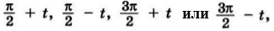
то наименование тригонометрической функции следует изменить на родственное (синус — на косинус, косинус — на синус, тангенс — на котангенс, котангенс — на тангенс).
3) Перед полученной функцией от аргумента t надо поста-
вить тот знак, который имела бы преобразуемая функция при условии, что

Формулы приведения
1. В правой части формулы ставится тот знак, который имеет левая часть при условии
2. Если в левой части формулы угол равен /2 ± или 3/2±, то синус заменяется на косинус, тангенс на котангенс и наоборот, если угол равен ± или 2k±, то замены не происходит.

Графики функций
- Нечетность.
Мнемоприем: «Пропеллер».
График нечетной функции симметричен относительно начала координат, т.е. график разворачивается на 180˚ относительно начала координат, словно пропеллер.
- Четность.
Мнемоприем: «Книга».
График четной функции симметричен относительно оси Oy, т.е. подобно книжке, график складывается пополам относительно оси Oy.

ГЕОМЕТРИЯ
Значения sin и cos
1.Синус — Синее море напротив вас. (Противолежащий к гипотенузе).
2.Косинус — отношение прилежащего к гипотенузе (Представьте, что у вас есть друг\сын\знакомый Костя. И вы ему говорите: Костя, приляг со мной, ну а синус, уже метод исключения).

Система координат
В единичной окружности есть система координат, в которой абсцисса (x) — косинус, а ордината (y) — синус. (Представьте, что ваш знакомый Костя лежит. То есть лежащий костя (косинус) — это x. А «y» метод исключения.) Кстати, что бы запомнить, что абсцисса — x, а ордината — это y, можно сделать созвучную ассоциацию, к примеру AXE (дезодорант). То есть Абсцисса-X (АКС — AXE). Ну а ордината методом исключения или ещё одна ассоциация: ОРдината-Y (ОРУ).

Элементы треугольника
- Биссектриса.
Биссектриса- это крыса (бегает по углам и делит их пополам/шныряет по углам, разгрызает пополам)
- Высота.
Высота похожа на кота,
Который, выгнув спину,
Под прямым углом
Соединит вершину
И сторону хвостом
- Медиана.
Медиана- это обезьяна (лазает по сторонам, разделяет пополам/прыгает по сторонам, их ломает пополам).

Нахождение периметра и площади
Мнемоприем: «Периметр обвести, площадь погладить»
Поглажу ладошкой, как лошадь, это площадь; а пальчиком обведу – периметр найду.

Теоремы в стихах
- Теорема ВИЕТА.
По праву достойна в стихах быть воспета
О свойствах корней теорема Виета.
Что лучше, скажи, постоянства такого?
Умножишь ты корни- и дробь уж готова:
В числителе с, в знаменателе а,
А сумма корней тоже дроби равна.
Хоть с минусом дробь эта, что за беда-
В числителе b в знаменателе а.
- Теорема ПИФАГОРА.
Если дан нам треугольник
И притом с прямым углом,
То квадрат гипотенузы
Мы всегда легко найдем:
Катеты в квадрат возводим,
Сумму степеней находим
И таким простым путем
К результату мы придем

В ходе работы над проектом мною было составлено и проведено среди учащихся нашей школы анкетирование. Предлагалось ответить на следующие вопросы:
1. Знаете ли вы что такое мнемонические правила?

2. Если ДА, то для чего они нужны?

3. Если НЕТ, хотели бы узнать?

4. Часто вы сталкиваетесь с мнемоническими правилами на уроках математики?
5. Как вы думаете, мнемонические правила помогают лучше усвоить материал?
В результате моей работы было опрошено 104 ( 75 %) учащихся 6-10 классы ( с каждой группы по одному классу) нашей школы.
6 класс- 20 человек.
7 класс- 25 человек.
8 класс- 20 человек.
9 класс- 22 человека.
10 класс- 17 человек.

Анализ результатов анкетирования, среди опрошенных с 6-10 классы показал, что большинство учащихся не знают, что такое «Мнемонические правила», и 9 человек в 7 и в 9 классе не хотели бы узнать об этих правилах, но есть и хорошие результаты:
1.Знают «Мнемонические правила»:
6 класс- 19 учеников.
8 класс- 6 учеников.
9 класс- 6 учеников.
10 класс- 3 ученика.
2.Хотели бы узнать:
6 класс- 1 ученик.
7 класс- 18 учеников.
9 класс- 14 учеников.
10 класс- 14 учеников.

III.Заключение
Изучив методику мнемоники, я выяснила, что это отличный способ для развития памяти, чем больше ты будешь использовать приемы мнемоники, тем лучше будет запоминаться материал, который понадобиться тебе при решении каких-либо задач на уроках или на экзаменах. Тем самым твоя память будет лучше работать.
В ходе выполнения этой работы я:
- Научился отбирать материал из интернета;
- Узнал интересные высказывания великих людей о математике;
- Понял, насколько важно изучать математику в школе;
- Проанализировал ответы учеников своей школы и составил целостную картину их отношения к математике.
- В результате исследования убедился, что:
- математика, действительно, царица наук;
- изучение математики влияет на интеллект человека, его логику, рациональность действий;
- информацию, которую я представил в видеоролике, можно использовать как на уроках математики, так и во внеурочной деятельности.
Считаю, что я достиг поставленной цели, выполнил все поставленные мною задачи.
Теперь, когда я создала свой справочник «Мнемонические правила в математике», у меня появилась возможность предоставить его ученикам в школе, которые будут пользоваться им и с легкостью решать примеры, задачи на уроке математике. А также и учителям, с целью лучше преподнести ученикам тот или иной материал.

IV.Приложение

Приложение 1
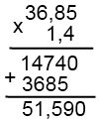
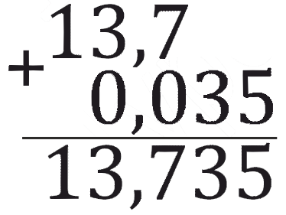
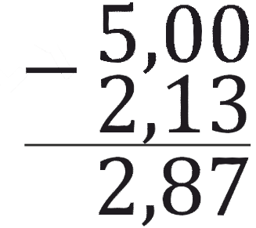

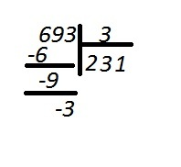
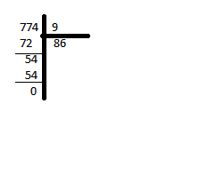
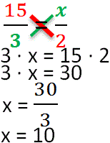

Приложение 2

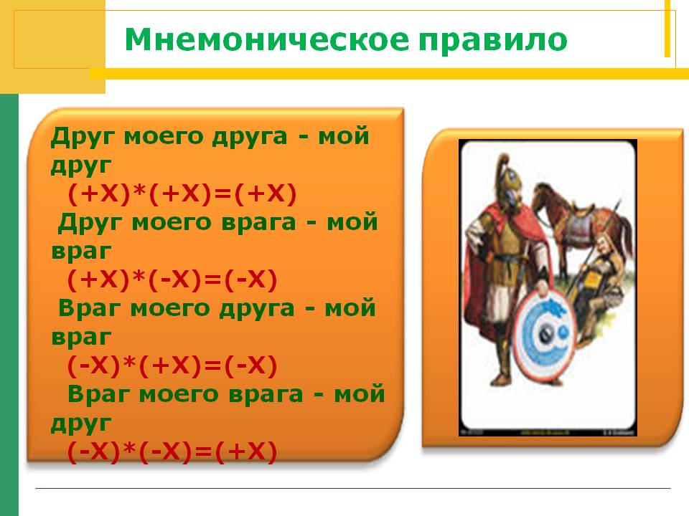

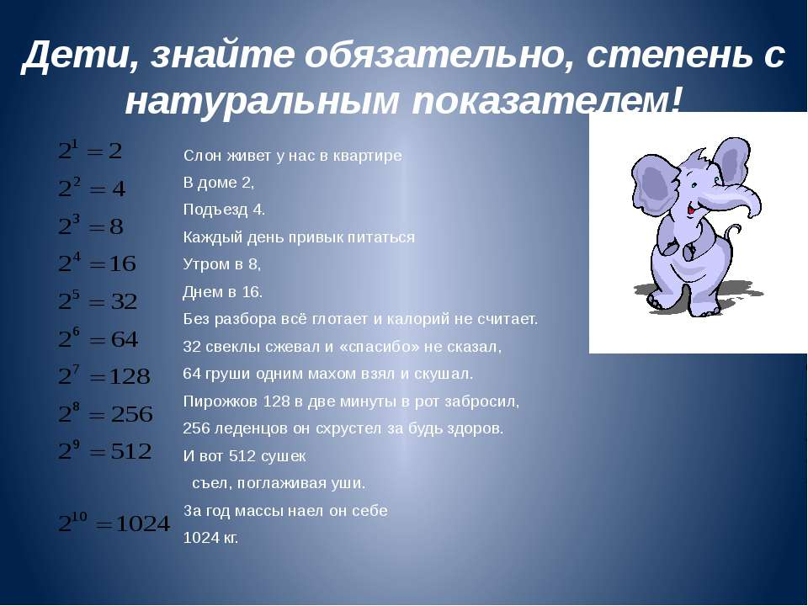

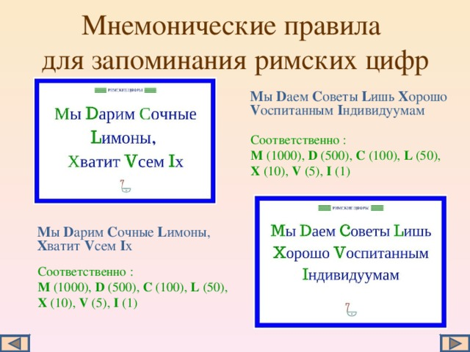
Приложение 3
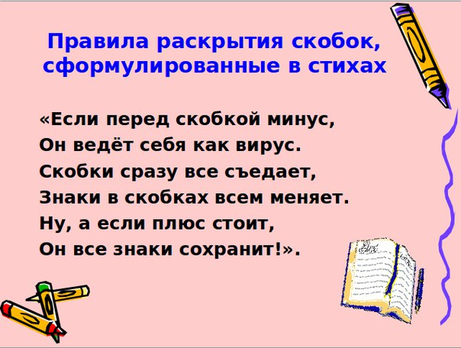

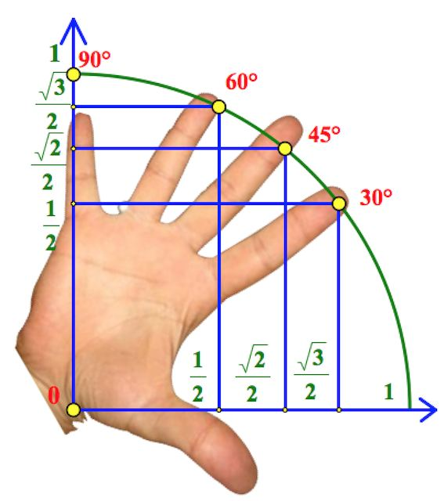

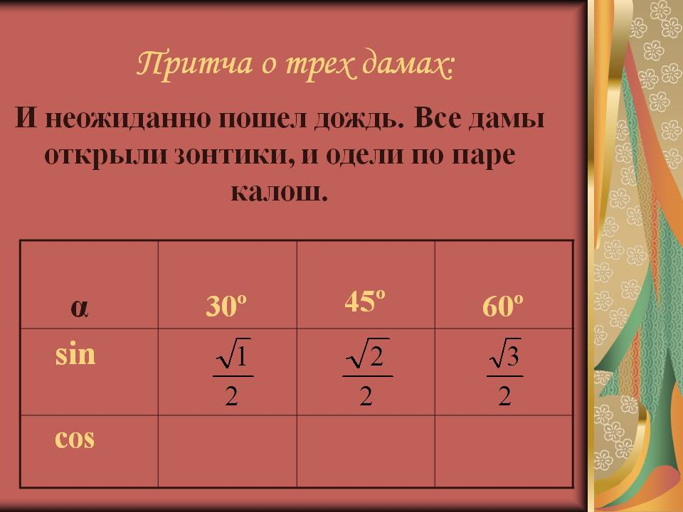

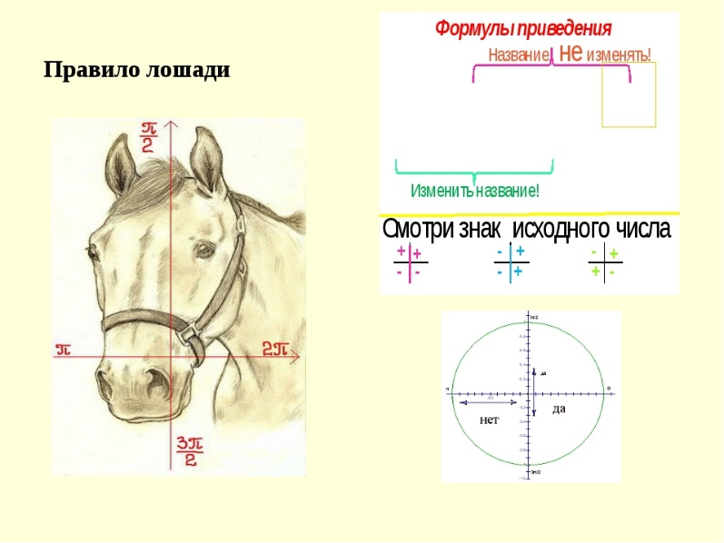
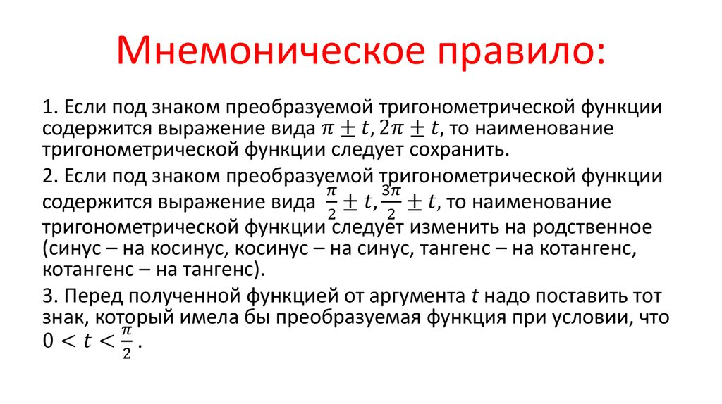

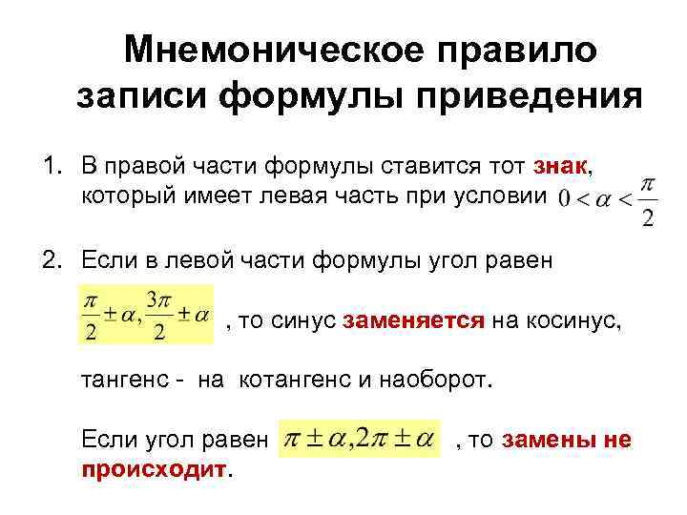
Приложение 4
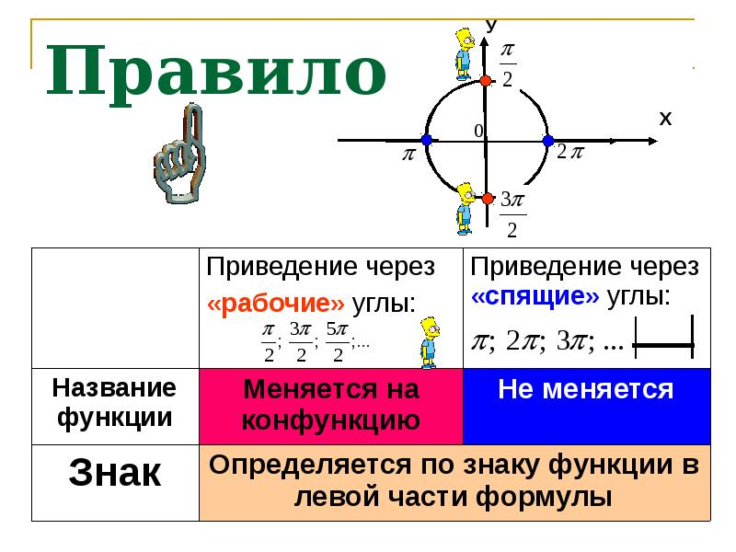

Приложение 7

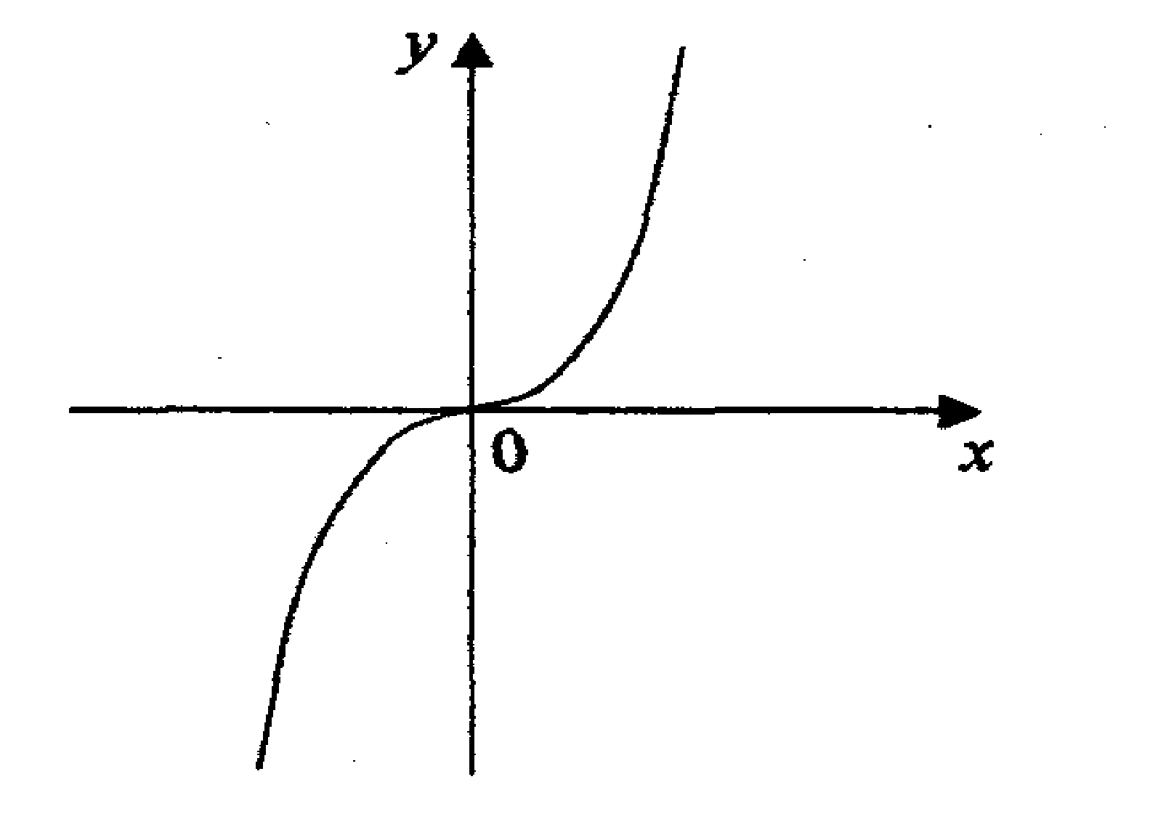
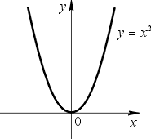

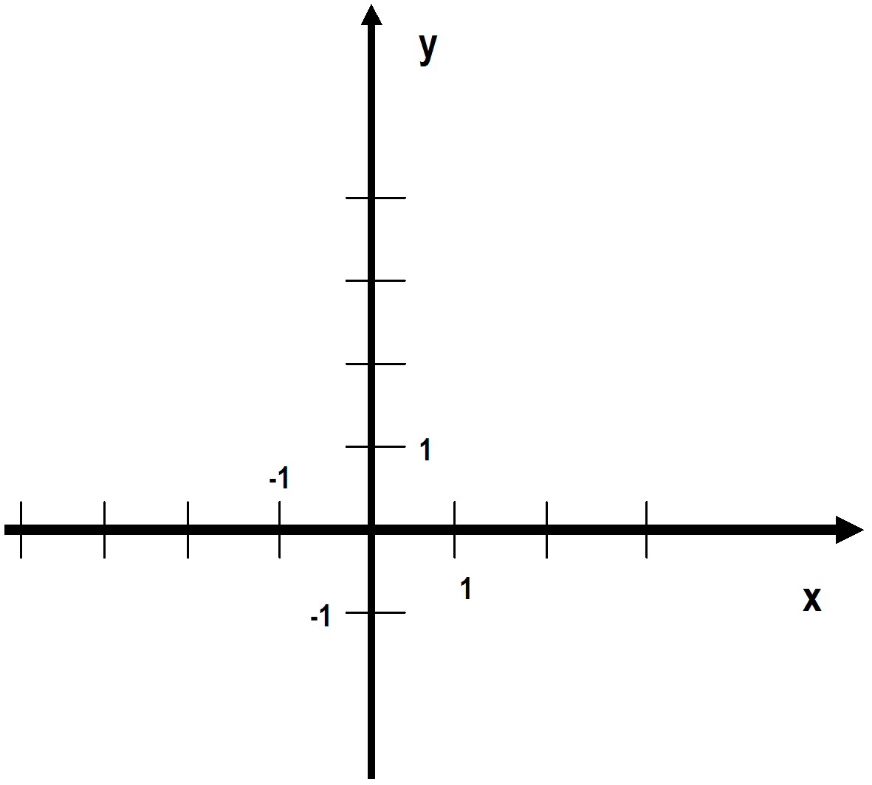

Приложение 5
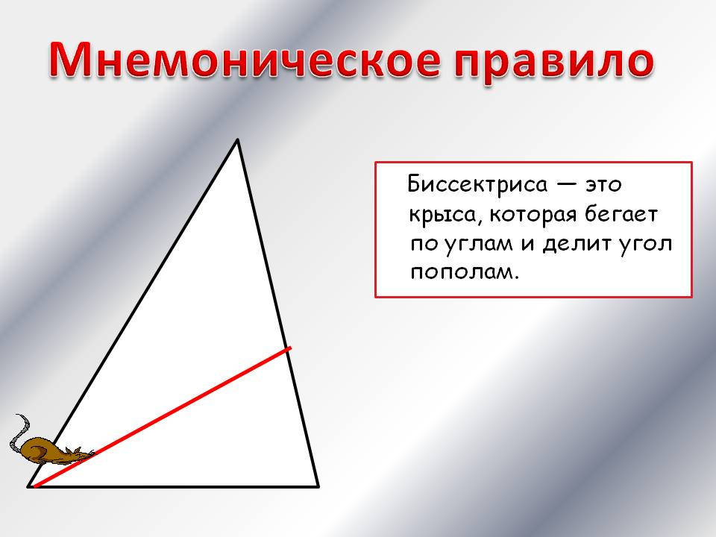
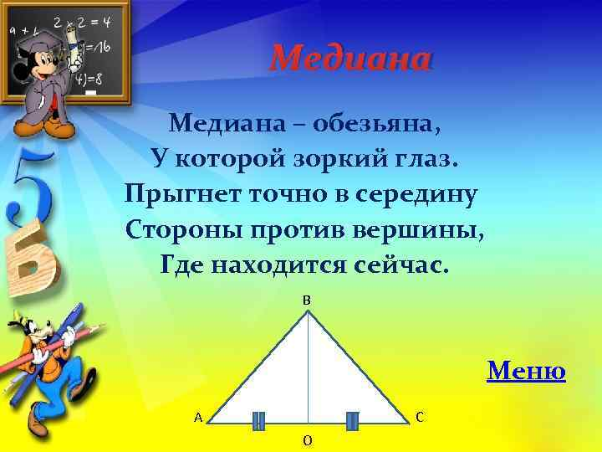

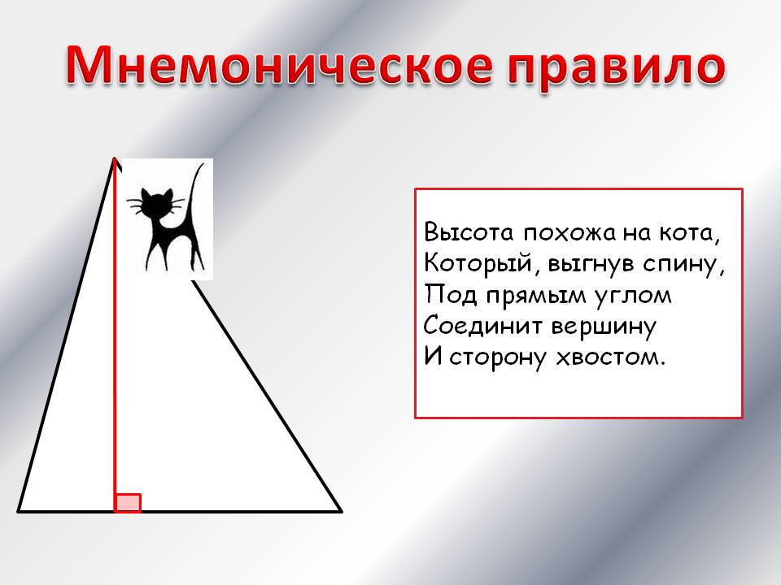
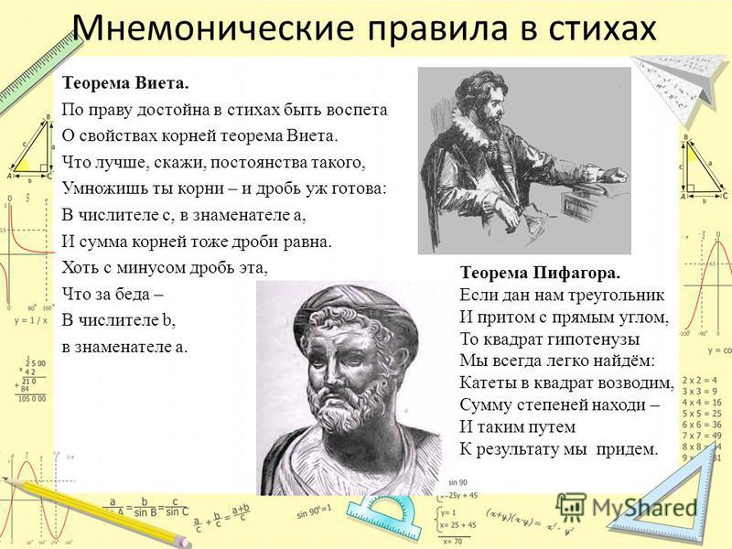

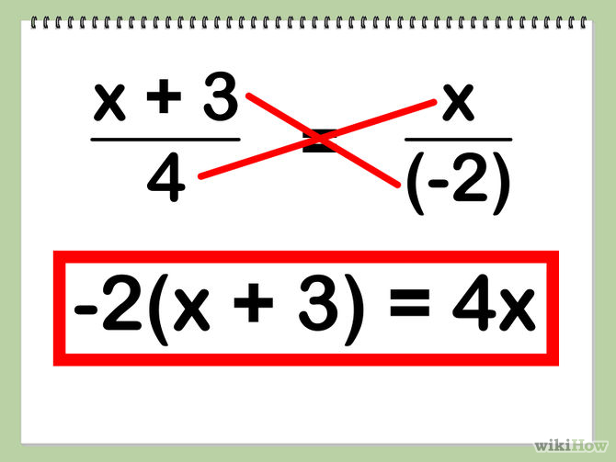
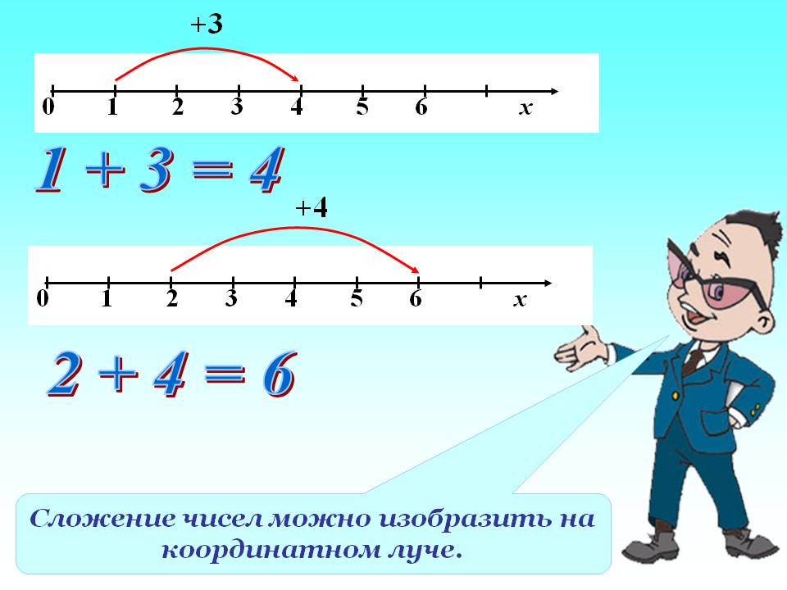

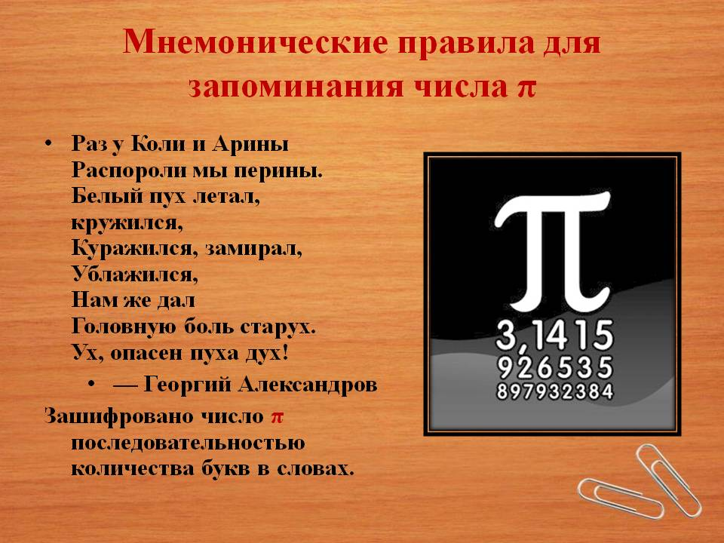
Приложение 6
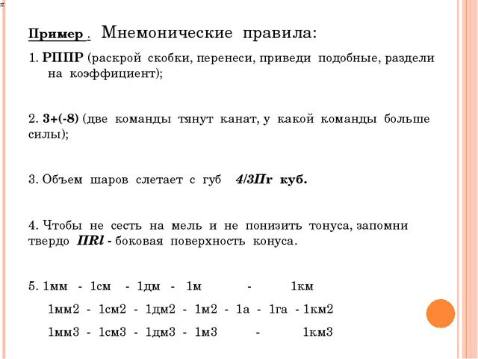

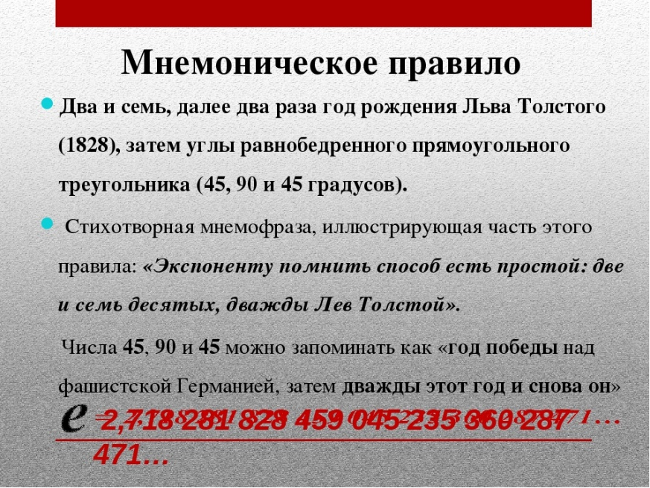
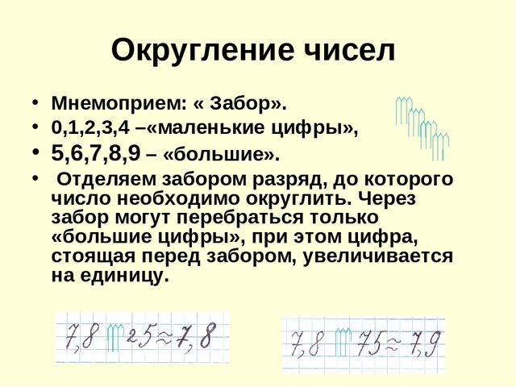

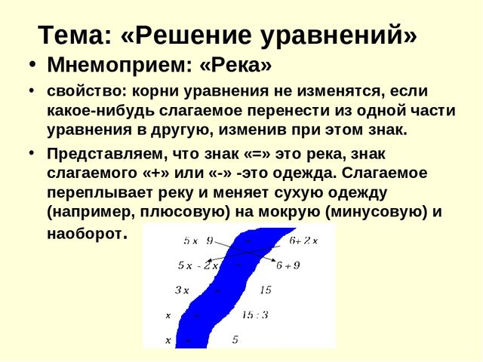
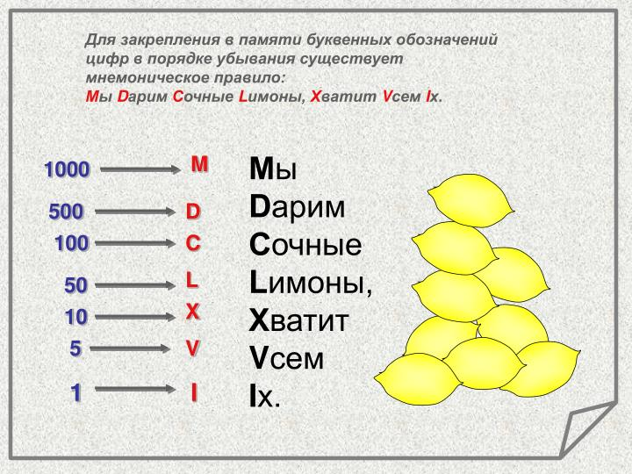

Приложение 7
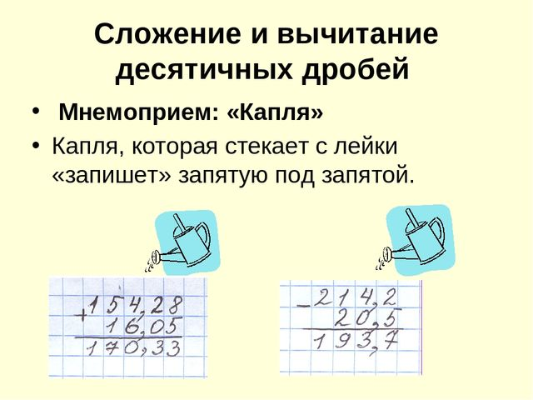
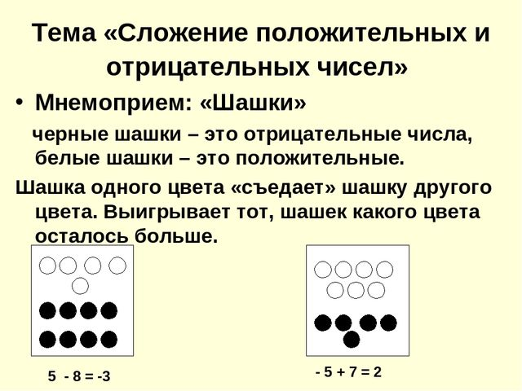

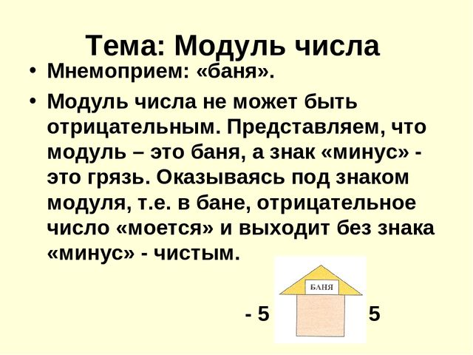
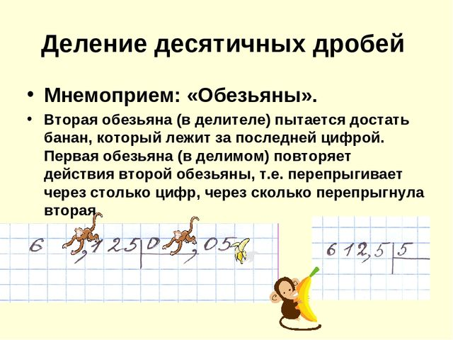

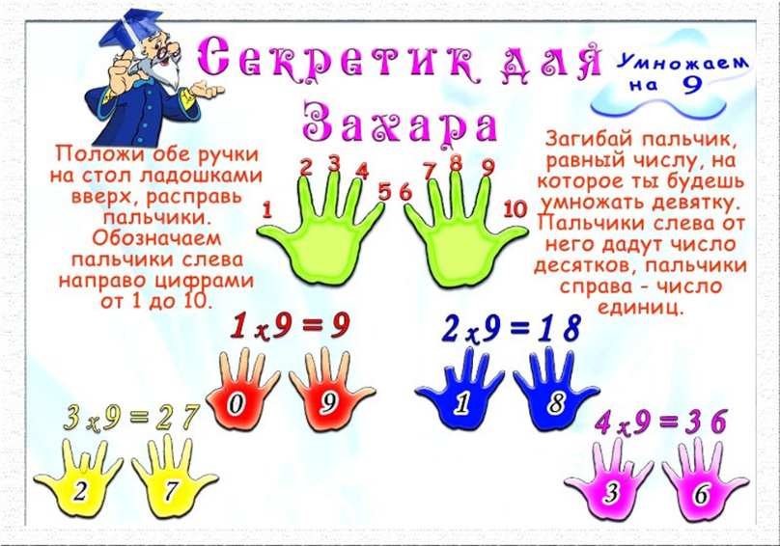
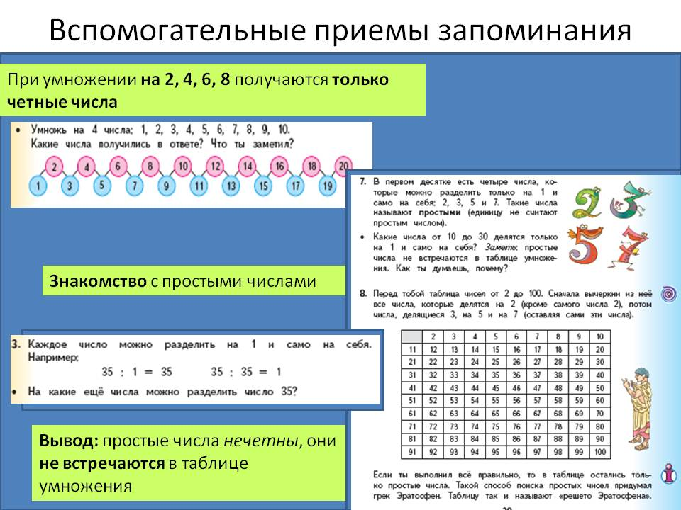

Приложение 8
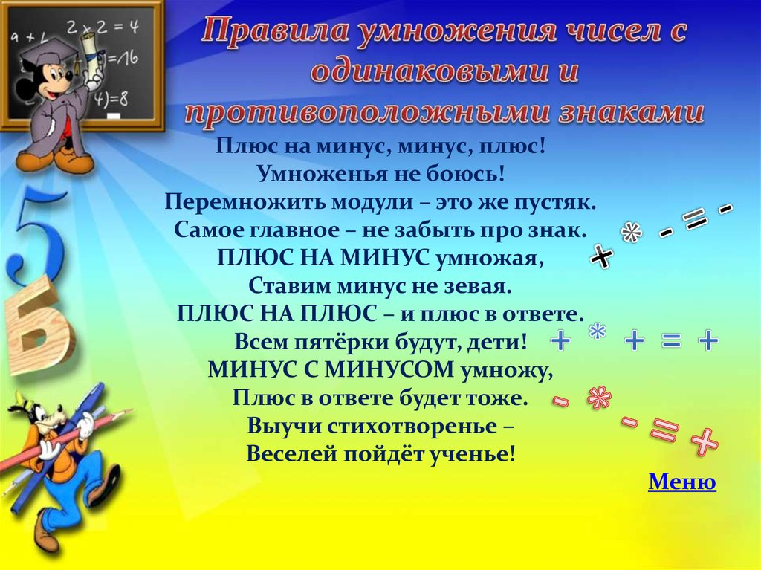
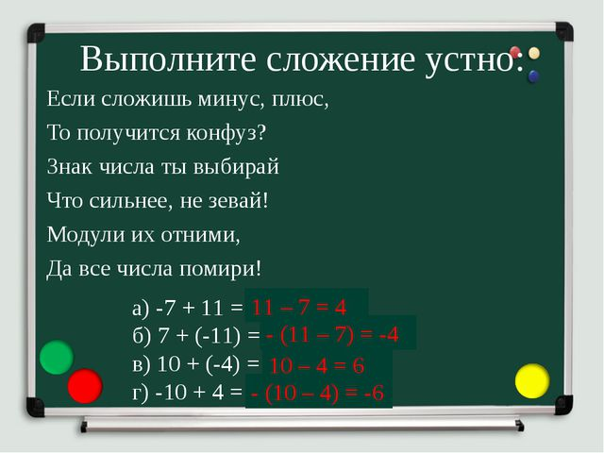

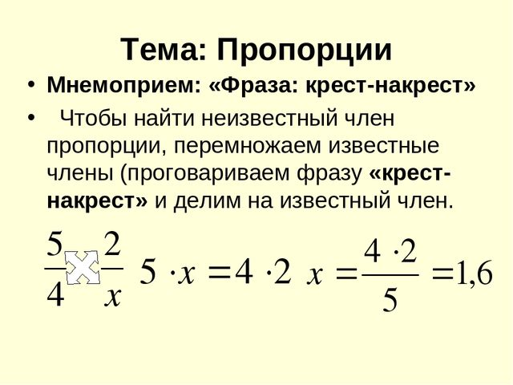
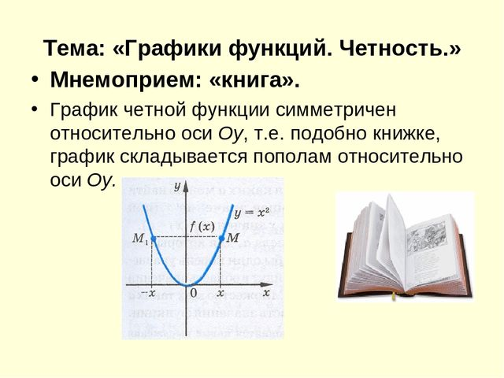

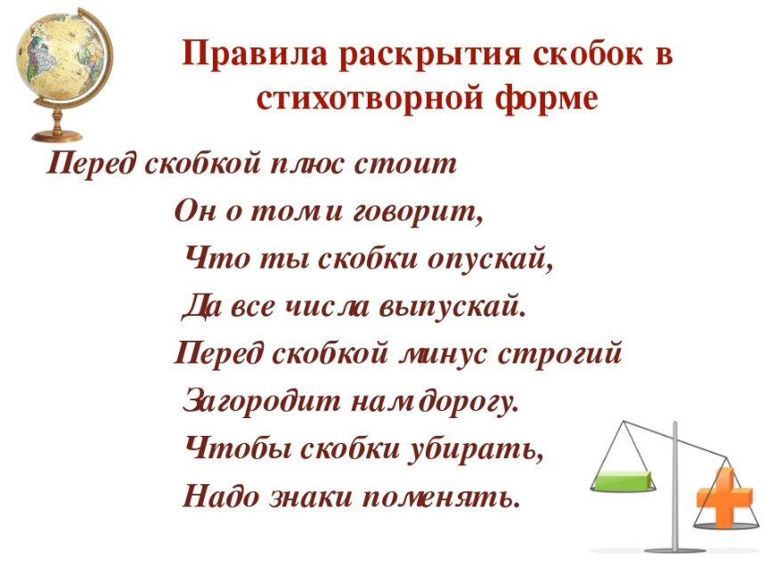
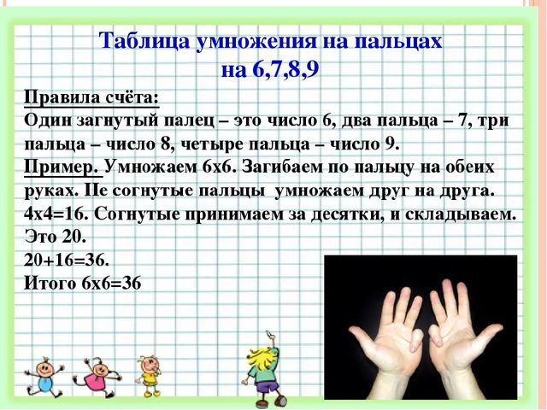

Приложение 9

Анкета

- Знаете ли вы что такое мнемонические правила?

- Если ДА, то для чего они нужны?

- Если НЕТ, хотели бы узнать?

- Часто вы сталкиваетесь с мнемоническими правилами на уроках математики?

- Как вы думаете, мнемонические правила помогают лучше усвоить материал?

V.Литература

    - https://ru.wikipedia.org/wiki/Мнемоника
    - https://yandex.ru/images/search?text=мнемоника%20в%20математике&stype=image&lr=68&source=wiz
    - https://infourok.ru/mnemonika_na_urokah_matematiki-373153.htm
    - https://multiurok.ru/files/mniemonichieskiie-priiemy-pri-izuchienii-matiematiki.html
    - https://nsportal.ru/shkola/algebra/library/2012/11/18/mnemonicheskie-pravila-v-matematike
    - http://mulsa.ru
    - http://studfiles.ru
    - http://aeterna-ufa.ru
    - http://rpp.nashaucheba.ru
    - http://iknigi.net

